


Стандартная операционная процедура

Sadu Hotel Moscow, a member of Radisson Individuals
Отдел: СПиР | Автор: Тревес Артём | Дата: 14/09/2025
Предмет: Объединение дубликатов гостевых профилей (Merge Profile) в системе Opera PMS | Одобрено FOM: Ивченко Никита | Одобрено GM:  Галимжанов Александр

1. Цель: установить единый порядок идентификации и объединения дублирующихся гостевых профилей в системе Opera PMS для обеспечения целостности и достоверности данных гостя.
2. Область применения: Процедура обязательна для исполнения всеми сотрудниками Службы приема и размещения, имеющими доступ к Opera PMS.

3. Определения:
- Основной профиль (Original Profile): Профиль, который выбран в качестве целевого и к которому присоединяется информация из профиля-дубликата. В нем сохраняется вся наиболее важная информация после объединения.
- Профиль-дубликат (Duplicate Profile): Профиль, содержащий информацию о том же самом госте, что и основной профиль, и подлежащий объединению с основным профилем с последующим удалением из системы.
- Merge (Слияние): Функция в системе Opera PMS, позволяющая объединить два гостевых профиля в один.
4. Основные положения и меры предосторожности:
4.1. Объединение профилей производится только при абсолютной уверенности, что они принадлежат одному и тому же гостю.
4.2. Запрещено объединять профили, ориентируясь исключительно на совпадение имени и фамилии. Для принятия решения необходимо совпадение как минимум одного из уникальных параметров:
- Номер мобильного телефона
- Адрес электронной почты
- Номер карты программы лояльности
- Дата рождения
- Номер паспорта или иного документа, удостоверяющего личность
4.3. Перед объединением необходимо определить, какой из профилей будет выбран в качестве основного (Original Profile). Критерии выбора:
- Профиль с прикрепленными скан-копиями документов (Attachments).
- Профиль с более полной и актуальной контактной информацией.

5. Пошаговая процедура объединения (Merge):
Шаг 1: Идентификация и проверка дубликатов
- Убедитесь, что два профиля принадлежат одному гостю, сверив их по критериям, указанным в п. 4.2.
- Определите, какой профиль будет основным (Original Profile), руководствуясь критериями из п. 4.3.
Шаг 2: Инициация процесса слияния
- Войдите в систему Opera PMS.
- Откройте основной профиль (Original Profile), который был выбран на предыдущем шаге.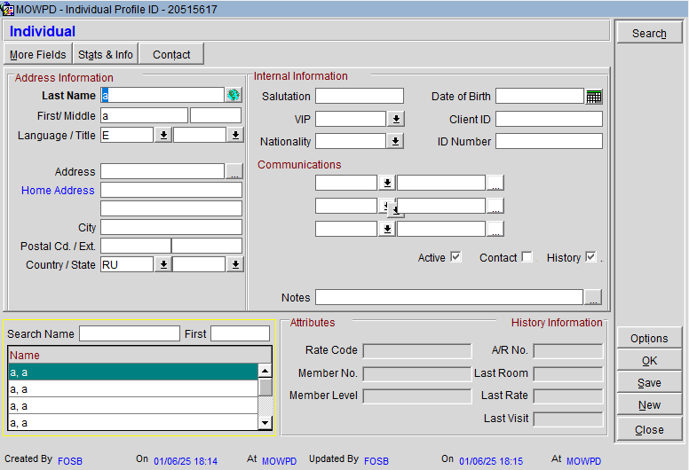
- Нажмите на кнопку Options.
- В выпадающем меню выберите команду Merge.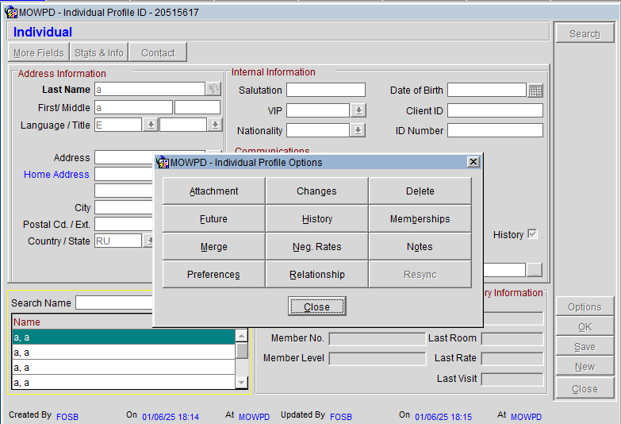
Шаг 3: Поиск и выбор профиля-дубликата
- В открывшемся окне поиска найдите профиль-дубликат, используя номер профиля, фамилию гостя или иные параметры.
- Внимание: Поиск осуществляется именно для того профиля, который необходимо присоединить к основному.
- Выделите найденный профиль-дубликат однократным кликом мыши.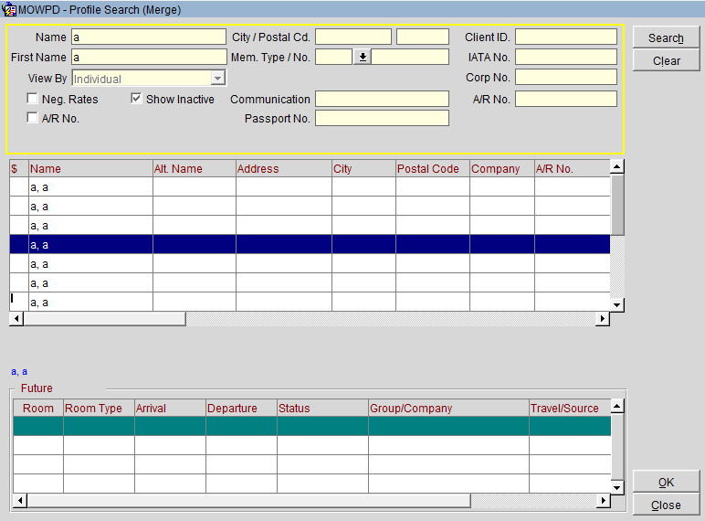
- Нажмите кнопку OK.
Шаг 4: Подтверждение и выполнение слияния
- Система отобразит окно подтверждения.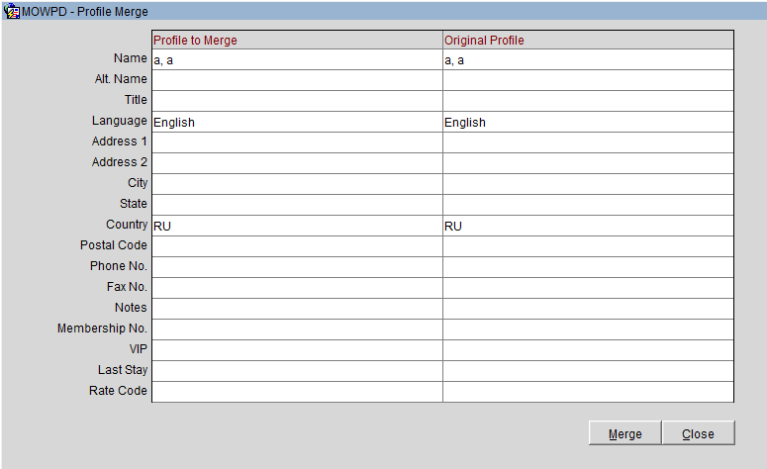
  - В левой части окна отображается информация из профиля-дубликата, который будет присоединен.
  - В правой части окна отображается информация из основного профиля (Original Profile), который останется в системе.
- Внимательно проверьте информацию в обеих частях окна. Убедитесь, что объединение производится корректно.
- После проверки нажмите кнопку Merge.
- Дождитесь сообщения системы об успешном завершении операции. Процесс занимает несколько секунд.
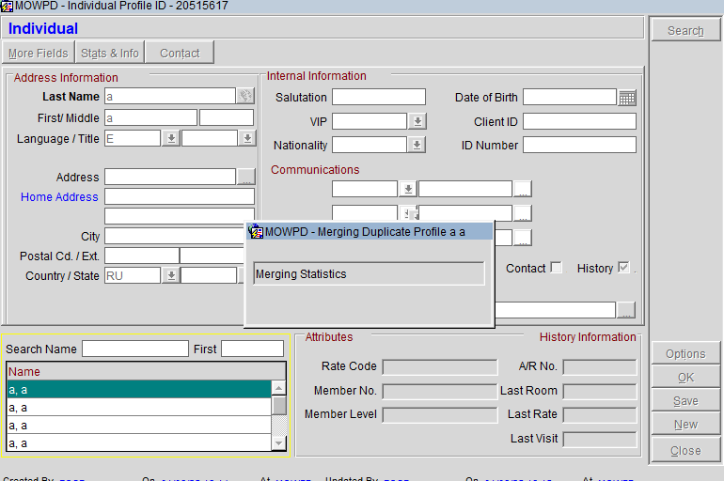
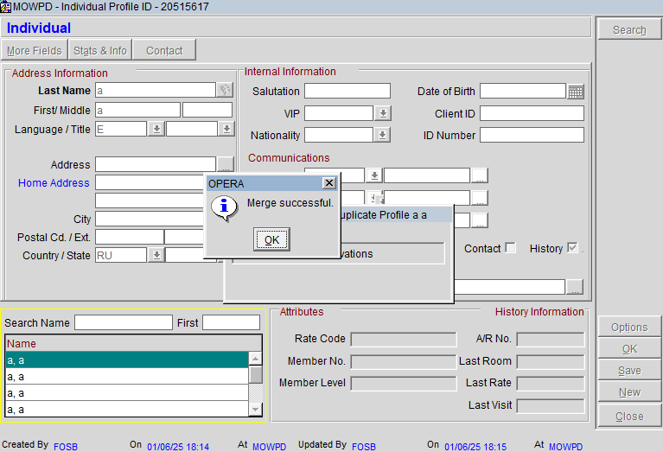
Шаг 5: Завершение и проверка
- Для корректного отображения изменений закройте и заново откройте бронь гостя или его профиль.
- Убедитесь, что:
  - Профиль-дубликат более не отображается в системе.
  - Вся информация из дубликата (история, документы, комментарии) теперь отображается в основном профиле.
  - Прикрепленные файлы (сканы документов) сохранены и доступны.
6. Контроль качества и ответственность:
6.1. Ответственность за корректное выполнение процедуры несет сотрудник, инициировавший слияние профилей.
6.2. В случае возникновения ошибки при слиянии (например, потерянных документах) необходимо немедленно сообщить непосредственному руководителю.

